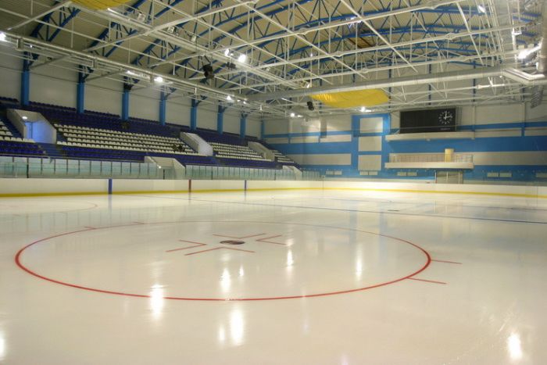
Инвестиционное предложение: Строительство универсального спортивного зала с бассейном и ледовой площадкой - Администрация муниципального образования г.Саяногорск
Цель проекта: Пропаганда здорового образа жизни и проведение активного досуга горожан, оздоровление населения МО г.Саяногорск. Приобщение различных слоев населения к регулярным занятиям физической культурой и спортом, особенно детей, воспитание высококлассных спортсменов и спортсменов массовых разрядов.
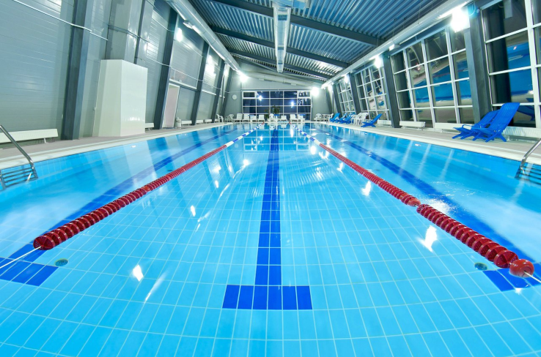
Задачи проекта: Дальнейшее развитие материально-технической базы в сфере физической культуры и спорта, в том числе для спорта высших достижений. Создание необходимых современных условий для занятий плаванием жителей МО г.Саяногорск. Дальнейшее повышение спортивных результатов сборных команд города всех возрастов в плавании, хоккее с шайбой, фигурном катании, другими видами спорта. Профилактика асоциальных явлений в молодёжной среде. Профилактика безнадзорности и правонарушений среди детей и подростков.
Описание объекта: универсальный спортивный зал с бассейном и ледовой площадкой, вспомогательные помещения: душевые, раздевалки, сауна, административные помещения, сушилка, площадка для стоянки автотранспорта.
Место реализации проекта: г.Саяногорск, Центральный микрорайон, 45.
Проектная мощность - 328 чел./смену.
В результате реализации проекта будет создано новых рабочих мест - 85 человек, из них 35 - обслуживающего персонала и тренеров-преподавателей. Дополнительные поступления в бюджеты составят 1,9 млн.руб.
Сроки реализации проекта: 2016-2019 гг.
Потребность в инвестициях – 600,0 млн.руб.

